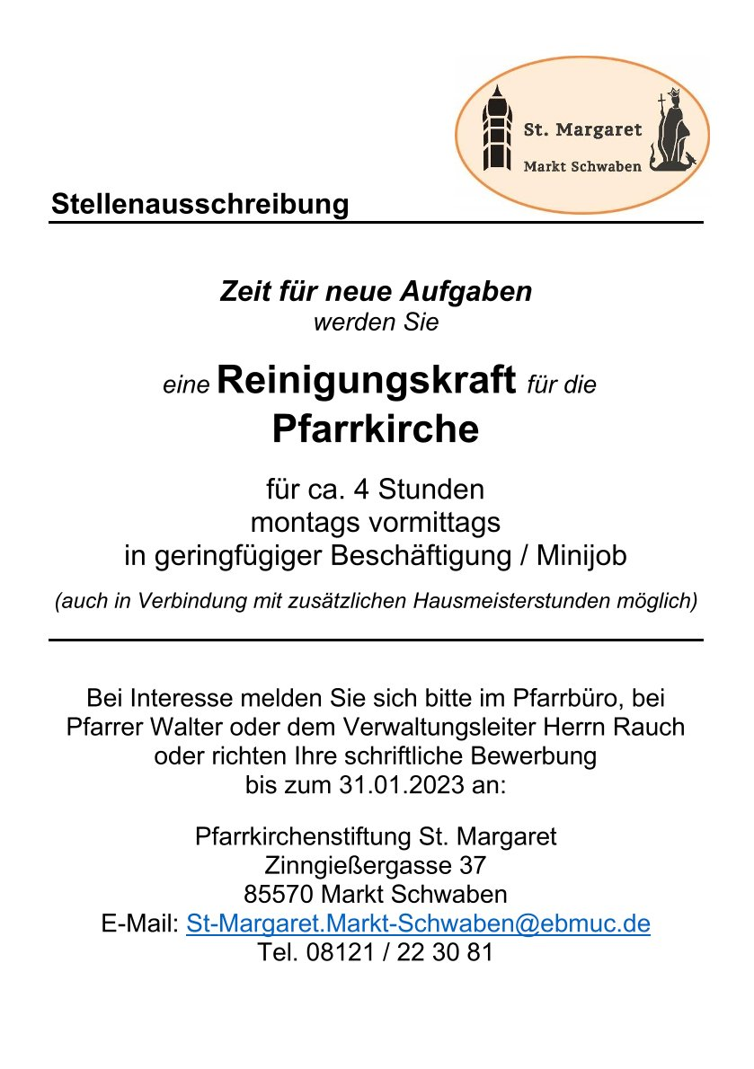

**Pfarrgemeinderat der**

**katholischen Kirchengemeinde St. Margaret**

**in Markt Schwaben**

Markt Schwaben, 03. Juni 2025

Herrn Pfarrer Walter

Herrn Pastoralreferent Kirnberger

Angehörige des Pfarrgemeinderates 2022-2026

Interessierte Personen

**Einladung zur Sitzung des Pfarrgemeinderates**

Zu unserer nächsten Sitzung am Achtung: anderer Termin!

***Mittwoch, 25. Juni 2025, 19.30 h, im Margaretensaal des Pfarrhauses***

lade ich Sie herzlich ein.

Der Vorstand schlägt folgende Tagesordnung vor:

Besinnlicher Einstieg durch Gabriele Herzog

**TOP 1 Begrüßung**

**TOP 2 Formalia**

* Genehmigung des Protokolls der Sitzung vom 20.05.2025
* Genehmigung der Tagesordnung

**TOP 3 Tätigkeitsberichte**

* + - Berichte der Hauptamtlichen
    - Wesentliche Informationen aus den Sachausschüssen

**TOP 4 Sonstiges**

* + - Abschluss der Vorbereitungen für Fronleichnam: Weißwurstfrühstück für Fahnenabordnungen und Vorstände der Vereine,die an der Prozession teilnehmen sowie alle, die den Gottesdienst mitgestalteten
    - Teilnahme am Herbstmarkt mit Werbung für PGR-Wahl 2026
    - finale Planung Pfarrfest
    - Gestaltung PGR-Klausurwochenende im Oktober
    - Besuch Sr.Emmah

Die Sitzung ist öffentlich und ich freue mich, Sie/Euch persönlich zu begrüßen.

Freundliche Grüße

Stefanie v.Usslar

Vorsitzende Pfarrgemeinderat St. Margaret

V.i.S.d.P: Stefanie v.Usslar, Vorsitzende PGR, Zinngießergasse 37, Markt Schwaben